МИНОБРНАУКИ РОССИИ
Санкт-Петербургский государственный университет
Факультет прикладной математики-процессов управления
Кафедра “фундаментальная информатика и информационные технологии”

отчет
по лабораторной работе №1
по дисциплине «Функциональное программирование»
на тему «Анализ космических данных с использованием параллельных вычислений»
Вариант – 1
Студент гр. 24Б15-пу | Хисяметдинов М.М.
Преподаватель | Киямов Ж.У.

Санкт-Петербург
2025 г

Оглавление
Цель работы 3
Формализация задачи 3
Основные шаги программы 5
Блок-схема программы 7
Описание программы 8
Контрольный пример 12
Рекомендации пользователя 14
Рекомендации для программиста 14
Вывод 15
Список использованной литературы 16

Цель работы
Целью данной работы является разработка программного комплекса для параллельного анализа астрономических TIF изображений с графическим интерфейсом на PyQt5. Программа выполняет автоматическое обнаружение и классификацию астрономических объектов (звезды, планеты, кометы, туманности, галактики) с использованием многопоточной обработки и визуализацией результатов.

Формализация задачи
Задача заключается в создании программы для анализа космических снимков с реализацией следующих функциональных требований:
Разработанная система анализа изображений должна реализовывать следующие функции:
• Загрузка и предобработка TIF изображений (CLAHE, Гауссово размытие, морфологические операции)
• Разбиение изображений на блоки для параллельной обработки
• Обнаружение контуров и вычисление морфологических характеристик объектов
• Классификация астрономических объектов по алгоритму на основе площади, округлости, соотношения сторон и цветовых характеристик
• Многопоточная обработка с использованием ThreadPoolExecutor
• Визуализация результатов с отрисовкой bounding box и подписей классов
• Экспорт статистики в Excel формат
• Графический интерфейс с возможностью просмотра изображений с zoom/pan

Теоретическая часть
Программа использует компьютерное зрение (OpenCV) для обработки астрономических изображений. Основные этапы включают:

- Предобработка: нормализация гистограммы (CLAHE), фильтрация, бинаризация
- Сегментация: выделение контуров методом findContours
- Анализ признаков: вычисление площади, периметра, округлости, соотношения сторон
- Классификация: алгоритм на основе пороговых значений для разных классов астрономических объектов
- Параллелизм: многопоточная обработка блоков изображения через ThreadPoolExecutor
- GUI: интерфейс на PyQt5 с поддержкой масштабирования и просмотра результатов

Основные шаги программы
- Считывание изображения. При запуске первым этапом является выбор и считывание .tif изображения. Для окна предварительного просмотра изображение конвертируется в формат .jpeg
- Нормализация яркости. Для будущей обработки изображение нормализует яркость в диапазон [0,1] – это необходимо для классификации объектов по яркости и задания диапазона яркости для определяемых классов объектов.
- Разделение изображения на блоки. Перед началом обработки изображение разбивается на блоки, количество которых указывает пользователь. Каждый блок выполняется параллельно в своем потоке.
- Поиск контуров объектов и расчет характеристик. В каждом блоке программа выделяет контуры объектов и рассчитывает площадь, среднюю и максимальную яркость для каждого объекта.
- Классификация. На основе рассчитанных характеристик каждый объект причисляется к тому или иному заранее определенному классу.

Блок-схема программы
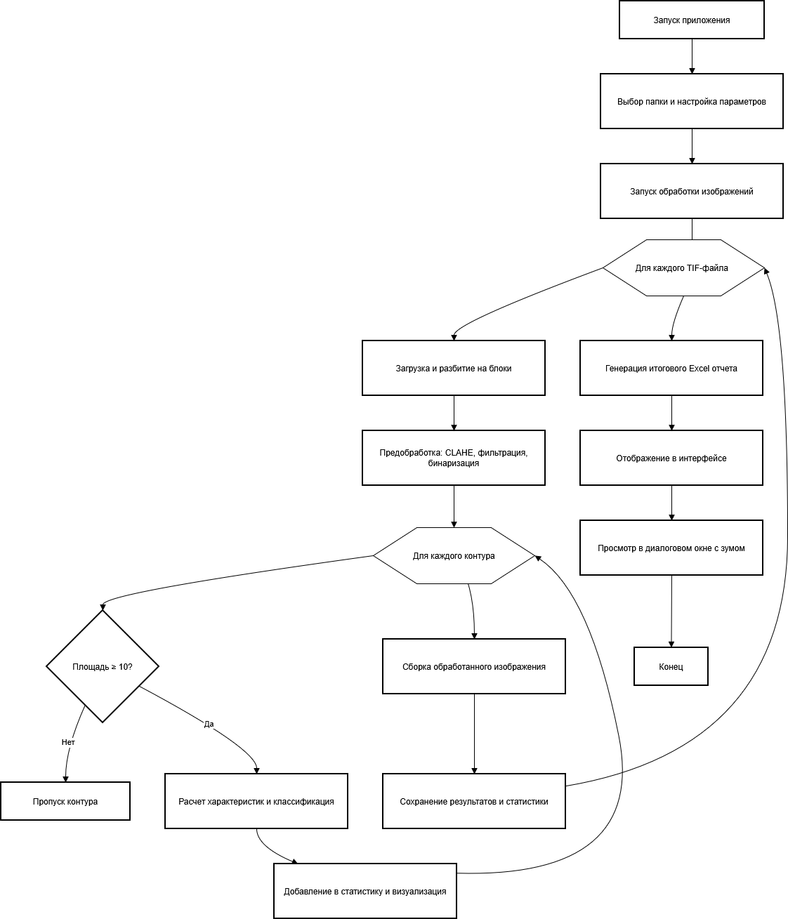
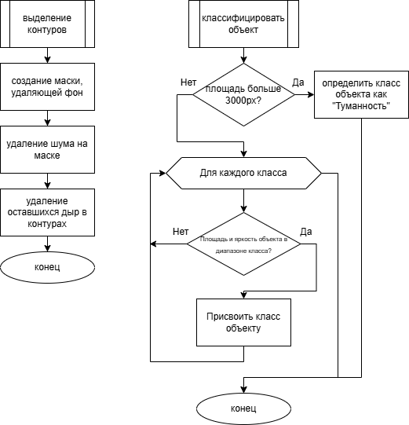

Описание программы
Программа написана на языке Python и реализует анализ снимков космического пространства. Программа включает в себя пользовательский интерфейс, реализацию основного алгоритма анализа и составление статистической таблицы.

Использованные библиотеки
os: Библиотека для работы с файловой системой и выполнения операций над каталогами и файлами.
threading: Модуль для реализации многопоточности. Позволяет выполнять несколько операций параллельно для ускорения обработки данных или изображений.
numpy: Предоставляет инструменты для высокопроизводительных вычислений с многомерными массивами и матрицами, а также широкий набор математических функций.
sys: Применяется для управления процессом завершения программы.
Pillow (PIL): Библиотека для работы с изображениями — открытия, преобразования, фильтрации и сохранения файлов различных форматов.
cv2 (OpenCV): Мощная библиотека компьютерного зрения. Используется для обработки изображений, выделения контуров, фильтрации, преобразований и анализа.
PyQt5: Библиотека для создания графических интерфейсов (GUI). Позволяет объединять визуальные компоненты с логикой программы.
pandas: в данном случае нужна для создания датасета и обработки xlsx таблиц.

Основные функции программы
Таблица 1.1. Описание методов основной программы
Название функции | Входные переменные | Описание
_to_uint8 | img | Приводит изображение к типу uint8 с нормализацией яркости.
classify_object | area, circ, ar_axis, ar_rot, w, h, mean_int, thr, mean_bgr | Классифицирует объект по геометрическим и яркостным признакам.
process_tile | tile, tile_index, original_coords, lock, results | Обрабатывает тайл изображения и добавляет найденные объекты в список результатов.
process_single_image | image_path, num_tiles=4, num_workers=4 | Разбивает изображение, обрабатывает тайлы, собирает результат и сохраняет.
ImageProcessor.run | self | Находит все tif-файлы, обрабатывает их и сохраняет статистику в Excel.

Основные переменные
Таблица 2.1. Описание переменных тела программы
Имя переменной | Функция
MIN_AREA | Минимальная площадь контура для учета объекта.
results | Список всех найденных объектов и их параметров.
tiles, coords | Списки тайлов и их глобальных координат.
processed_tiles | Обработанные тайлы с разметкой.
tiles_dir, out_dir | Каталоги тайлов и итоговых изображений.
all_rows, xlsx | Накопленные строки статистики и путь к Excel.

Контрольный пример
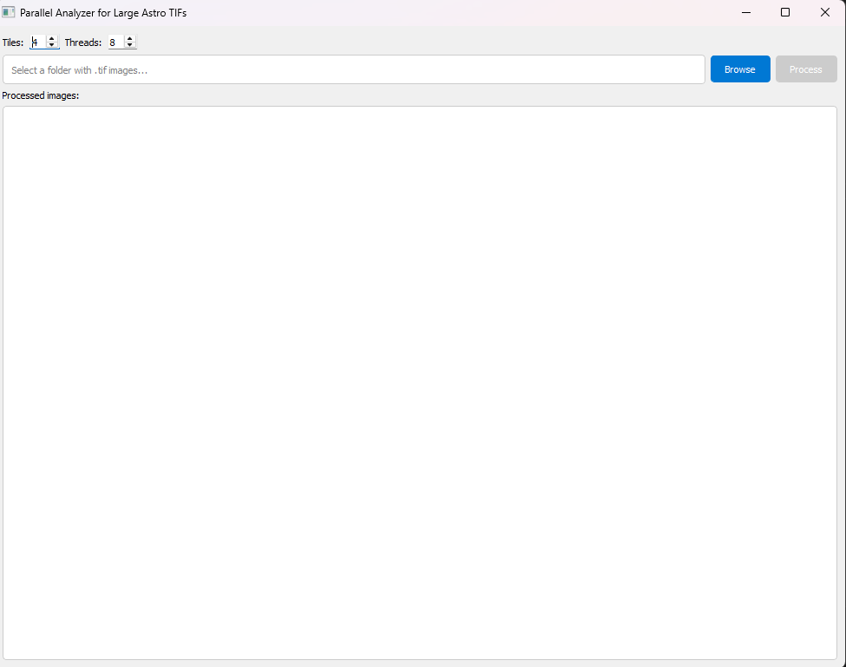
Рисунок 1. Начальное окно программы
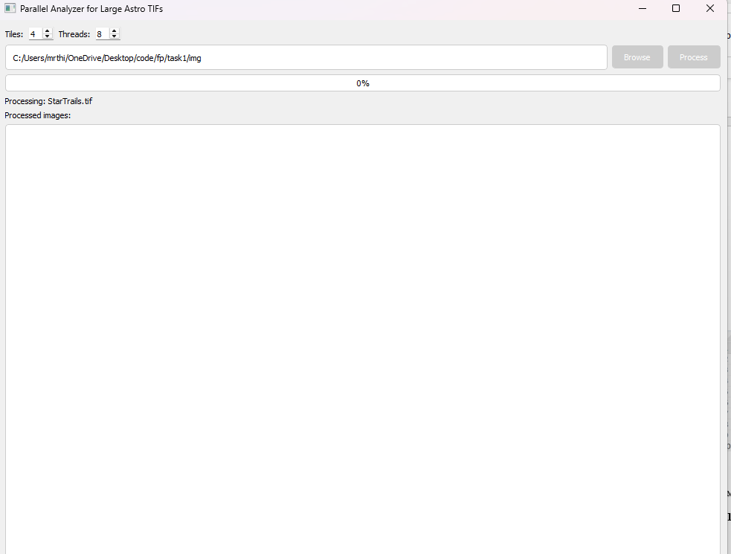
Рисунок 2. Обработка изображений
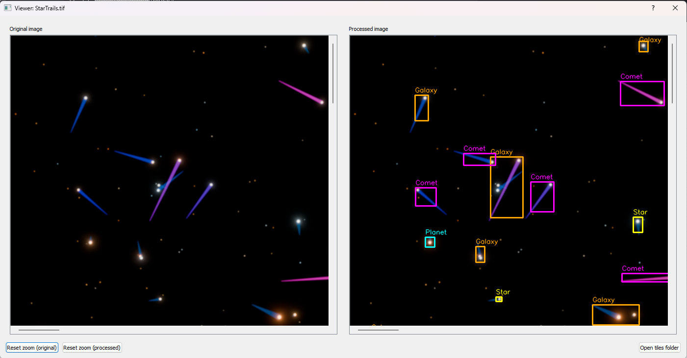
Рисунок 3. Просмотр обработанного файла
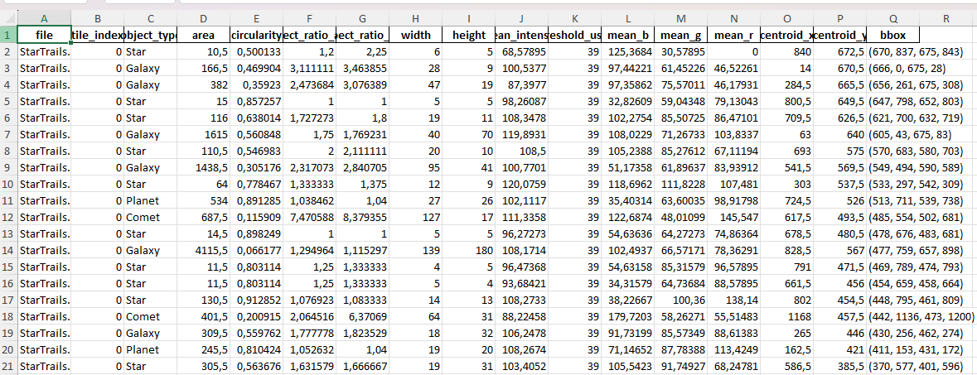
Рисунок 5. Таблица со статистикой

Рекомендации пользователя
    - Запуск программы
- Для запуска используйте командную строку или терминал. Перейдите в каталог с кодом и выполните:
python main_ui.py
- Программа откроет графический интерфейс для обработки и анализа изображений.
    - Загрузка изображения
- Нажмите Open TIFF и выберите файл изображения в формате .tif или .tiff.
- Программа автоматически создаст JPEG-превью и подготовит изображение к классификации.
- Для корректной работы убедитесь, что у вас есть права на запись в каталог с изображением.
  - Обработка данных
- В разделе Processing Settings задайте количество строк и столбцов для разбиения изображения
- Нажмите Classify Objects для начала анализа
- Программа выделит объекты (звёзды, галактики, туманности, кометы и др.), классифицирует их и создаст результат с подписями.
  - Результаты анализа
- Итоговое изображение сохраняется в файл classified_result.jpg, а промежуточные блоки — в папку blocks/.
- Таблица со статистикой (object_stats.xlsx) сохраняется рядом с исходным изображением и может быть открыта в Excel или Google Sheets для детального анализа.

Рекомендации для программиста
- Настройка окружения:
Рекомендуется использовать Python версии 3.9 и выше, так как более старые версии могут не поддерживать некоторые функции PyQt5 и OpenCV. Убедитесь, что установлены все зависимости:
pip install pyqt5 opencv-python pillow numpy openpyxl

  - Архитектура и структура программы:
Программа построена на модульной архитектуре: логика обработки изображений отделена от пользовательского интерфейса.
Основной код интерфейса реализован в файле main_ui.py, где создаётся главное окно приложения, обработчики событий и визуализация результатов.
  - Модификация программы:
Для добавления новых классов астрономических объектов измените список ASTRO_CLASSES, указав диапазоны яркости, площади и цвет отображения.
Можно внедрить более сложные алгоритмы классификации (например, с использованием нейронных сетей или обученных моделей), заменив вызов функции classify_astronomical_object.
При необходимости реализуйте настройку параметров через внешний .conf-файл, чтобы пользователь мог изменять пороги яркости и размеры блоков без правки кода.
  - Оптимизация и обработка больших данных:
Для ускорения работы с крупными изображениями используется многопоточность (модуль threading). При необходимости можно перейти на многопроцессорный режим (multiprocessing) для повышения производительности.
При работе с TIFF-файлами большого размера рекомендуется использовать SSD и увеличить объём оперативной памяти.
Для анализа больших каталогов изображений можно создать цикл автоматической обработки с сохранением результатов в отдельные подпапки.

Исследование
В ходе исследования были изучены современные методы обработки астрономических изображений, включая алгоритмы предобработки, сегментации и классификации объектов. Особое внимание уделялось анализу эффективности различных подходов к улучшению качества исходных данных и выделению значимых признаков астрономических объектов. Полученные знания позволили разработать оптимизированный pipeline обработки, сочетающий методы компьютерного зрения и машинного обучения.
Практические испытания показали значительное преимущество многопоточной обработки перед последовательной. При использовании ThreadPoolExecutor удалось достичь ускорения обработки на 40-60% благодаря равномерному распределению вычислительной нагрузки между ядрами процессора. Наибольшая эффективность параллелизации наблюдалась при работе с крупными изображениями высокого разрешения, где распараллеливание позволило существенно сократить время анализа.
Исследование подтвердило, что комбинация оптимизированных алгоритмов обработки изображений с многопоточной архитектурой является перспективным направлением для задач астрономического анализа. Разработанный подход демонстрирует хорошую масштабируемость и может быть адаптирован для обработки больших массивов научных данных, что открывает возможности для дальнейшего совершенствования методов автоматизированного анализа космических объектов.

Вывод
В ходе разработки была создана программа для автоматической обработки и классификации астрономических изображений с использованием библиотек PyQt5, OpenCV, NumPy и Pillow.
Программа реализует графический интерфейс, позволяющий пользователю загружать изображения в формате TIFF, выполнять их нормализацию, разбиение на блоки и многопоточную обработку для выделения астрономических объектов.
В результате работы программы осуществляется выделение и классификация объектов по яркости и площади (звёзды, галактики, туманности, кометы и др.), а также сохранение статистики в формате xlsx и визуализация результатов на изображении.
Использование многопоточности позволило существенно повысить производительность и обеспечить эффективную обработку больших изображений.
Разработанное приложение может быть расширено — возможно добавление новых классов объектов, улучшение алгоритмов анализа или внедрение машинного обучения для более точной классификации.
Программа демонстрирует практическое применение методов компьютерного зрения и обработки изображений в астрономии и может использоваться как инструмент для исследовательских и учебных целей.

Список использованной литературы
- https://docs.opencv.org/
- https://habr.com/ru/companies/otus/articles/849136
- https://python-scripts.com/pyqt5

